

Факултет по Компютърни Системи и Технологии

ДИПЛОМНА РАБОТА
на тема

……………………………………………………………………………………………………………………………….

Студент: Мартин Божилов
Факултетен номер: 121222143
Специалност: Компютърно и софтуерно инженерство
Образователно-квалификационна степен: Бакалавър
Научен ръководител: гл. ас. д-р инж. П. Данов

София, 2026 г.
Съдържание
Увод 3
1. Преглед на съществуващи програмни решения. Определяне на цели и задачи на разработката 4
1.1 Теоретични основи и предизвикателства при миграцията на данни 4
1.2 Преглед на най-популярните приложения за миграция и трансформация на данни 6
1.2.1 Google Cloud Database Migration Service (Google Cloud DMS) 6
1.2.2 AWS Database Migration Service (AWS DMS) 7
1.2.3 Fivetran 8
1.2.4 Azure Data Factory (ADF) 10
1.2.5 Hevo Data 11
1.2.6 Matillion 12
1.2.7 IRI NextForm 13
1.2.8 Integrate.io 14
1.3 Обобщение от направения преглед 16
1.4 Цели, задачи и характеристики на разработката 16
1.4.1 Основни цели 16
1.4.2 Основни задачи 17
1.4.3 Потребителски характеристики 17
2. Определяне на специфичните изисквания към разработваното приложение 17
Библиография 17

Увод
В съвременния свят данните представляват ключов ресурс за бизнеса, науката и технологиите. С нарастването на обемите информация и разнообразието от източници, възниква необходимост от ефективно управление, обработка и прехвърляне на данни между различни системи. Миграцията на данни е процесът, чрез който информацията се пренася от една среда в друга — например от локална база данни към облачна платформа, между различни формати или версии на софтуер. Тя е неизменна част от процесите по модернизация, интеграция и оптимизация на информационните системи.
Тъй като миграцията на данни често включва големи обеми информация и сложни зависимости между таблици и формати, ръчният подход е неефективен и рисков. Затова в практиката се използват специализирани инструменти за миграция на данни, които автоматизират процесите по извличане, трансформация и зареждане (ETL/ELT). Те позволяват запазване на целостта и последователността на данните, осигуряват възможност за наблюдение на процеса и намаляват риска от загуби или грешки. На пазара съществуват редица решения като Hevo Data, Fivetran, Matillion, AWS DMS, Google Cloud DMS, Azure Data Factory, IRI NextForm и Integrate.io, всяко със свои специфики, предимства и ограничения.
Въпреки това, повечето от съществуващите решения са предназначени за големи организации и често изискват платени лицензи, сложна конфигурация или специфична инфраструктура. Това създава нужда от по-достъпен, гъвкав и лесен за използване инструмент, който може да се адаптира според нуждите на потребителя и да се внедри в различни среди.
Настоящата дипломна работа има за цел да разработи софтуерен инструмент за миграция на данни, който да осигурява лесен и сигурен пренос на информация между различни бази данни. Проектът включва анализ на съществуващите решения, определяне на основните функционални и нефункционални изисквания, проектиране и реализация на приложението, както и тестване на неговата ефективност.
Дипломната работа е структурирана в четири части. В първата част се разглеждат теоретичните основи на миграцията на данни и се анализират вече съществуващи инструменти и подходи. Във втората част се формулират целите, задачите и изискванията към системата. В третата част се описва реализацията на разработения инструмент – неговата архитектура, технологии и основни функционалности. В четвъртата част се представят резултатите от тестовете, направените изводи и възможности за бъдещо развитие на проекта.

1. Преглед на съществуващи програмни решения. Определяне на цели и задачи на разработката

1.1 Теоретични основи и предизвикателства при миграцията на данни
Миграцията на данни представлява процес на прехвърляне на информация между различни системи, бази данни или формати, като основната цел е да се осигури запазване на пълнотата, консистентността и достъпността на данните в новата среда. Този процес е от ключово значение при модернизация на остарели системи, внедряване на нови технологии, преминаване към облачни инфраструктури или консолидация на информационни ресурси. В съвременните предприятия, където обемите от данни растат експоненциално, миграцията е не просто техническа операция, а стратегически елемент от управлението на информационните активи.
Процесът на миграция обикновено се реализира чрез моделите ETL (Extract – Transform – Load) или ELT (Extract – Load – Transform), които описват последователността на извличане на данните от източника, тяхната обработка и зареждане в целевата система. Изборът между двата подхода зависи от конкретния контекст и технологичната инфраструктура, но и при двата целта е една и съща – надеждно, ефективно и сигурно прехвърляне на информацията, без загуба или изкривяване на данните. В основата на успешната миграция стои правилното съпоставяне на структурите и типовете данни между източника и дестинацията, тъй като различните системи често имат различни дефиниции и ограничения, които могат да доведат до несъвместимости.
Едно от най-сериозните предизвикателства при миграцията е запазването на релационната цялост на данните. В релационните бази съществуват зависимости между таблиците под формата на първични и външни ключове, както и други ограничения, които осигуряват консистентност на информацията. При неправилно определен ред на миграция тези зависимости могат да бъдат нарушени, което води до непълни или невалидни данни в целевата система. За решаването на този проблем се прилага подход, основан на графово моделиране на зависимостите между таблиците. В този граф възлите представят таблиците, а ребрата — връзките между тях. Чрез извършване на топологично сортиране на графа може да се определи оптималният ред, в който таблиците трябва да бъдат мигрирани, така че родителските структури да се обработват преди зависимите от тях. Този подход не само гарантира запазването на релациите, но и позволява автоматично откриване на циклични зависимости или пропуски в схемата, което значително повишава надеждността на целия процес.
Друго важно предизвикателство е управлението на големи обеми данни. При системи, съдържащи милиони или дори милиарди записи, миграцията трябва да бъде оптимизирана така, че да осигури висока производителност и устойчивост на процеса. Това често налага използване на паралелна обработка, буфериране на данни и интелигентно разпределение на натоварването между различни изчислителни ресурси. Също толкова съществен аспект е и надеждността – миграционните инструменти трябва да поддържат механизми за възстановяване при грешки или прекъсвания, така че процесът да може да бъде възобновен от последната успешна стъпка без загуба на информация.
Сигурността на данните е още един централен аспект, който не може да бъде пренебрегнат. По време на миграцията често се обработват чувствителни данни, което изисква прилагането на техники за криптиране, контрол на достъпа и спазване на регулаторни изисквания като GDPR. Освен това, при прехвърляне към облачни платформи е необходимо да се осигури защитена комуникация между локалните и отдалечените системи, като се минимизира рискът от неоторизиран достъп.
Разработването на собствен инструмент за миграция на данни изисква внимателен баланс между функционалност, гъвкавост и производителност. Той трябва да бъде достатъчно мощен, за да обработва големи обеми информация, но и достатъчно интуитивен, за да бъде използван от потребители без задълбочени технически познания. Включването на графов модел за управление на зависимостите между таблиците може да осигури значително предимство, тъй като автоматизира критичен аспект от процеса и намалява риска от човешки грешки.
В заключение, миграцията на данни е сложен и многопластов процес, който обединява познания от различни области — бази данни, алгоритми, сигурност и софтуерна архитектура. Тя изисква подход, който съчетава теоретичните принципи с практическите инженерни решения, за да се гарантира успешен, сигурен и устойчив пренос на информация. Разбирането на тези теоретични основи и предизвикателства е необходимо условие за проектирането и реализирането на ефективен инструмент за миграция, който да отговаря на съвременните изисквания на индустрията и да служи като надеждна основа за бъдещо развитие.

1.2 Преглед на най-популярните приложения за миграция и трансформация на данни

1.2.1 Google Cloud Database Migration Service (Google Cloud DMS)
Google Cloud Database Migration Service е напълно управлявана услуга на Google Cloud, която улеснява миграцията на бази данни към облака — най-често към Cloud SQL, AlloyDB или Spanner. Тя поддържа миграции от популярни източници като MySQL, PostgreSQL и SQL Server, както от локални, така и от други облачни среди. Услугата е проектирана да осигури висока скорост, минимално време на престой и сигурност на данните по време на прехвърлянето. Google Cloud DMS автоматично управлява инфраструктурата и репликацията, като използва Change Data Capture (CDC) за синхронизация в реално време. Осигурява прозрачен процес на миграция с минимална ръчна намеса, което я прави подходяща за екипи, които търсят безпроблемен преход към Google Cloud. Всички връзки са криптирани, а данните не се съхраняват на временни сървъри. DMS открива източниците и настройва параметрите според най-добрите практики на Google. Позволява проследяване на напредъка, скоростта и състоянието на миграцията в реално време.
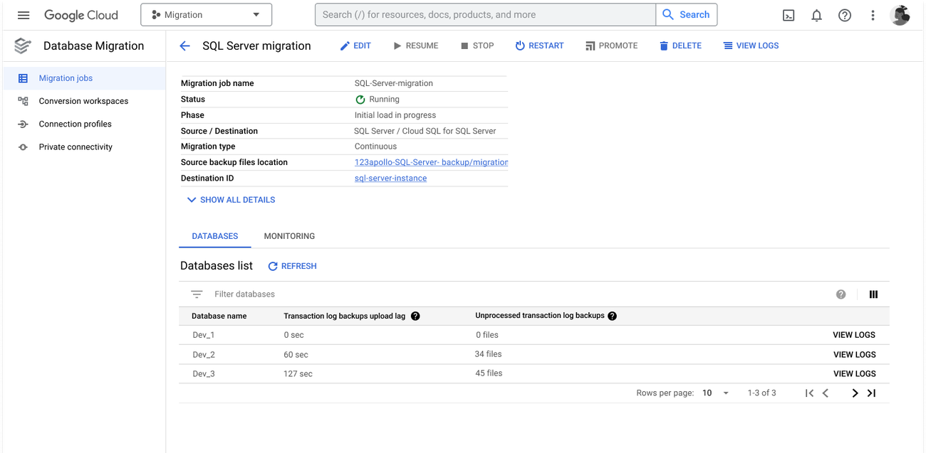
Фигура 1.1 Страница за трансформация на данни на приложение Google Cloud DMS [1].
Предимства
- Безплатно използване на самата услуга
- Минимално време на престой при миграция
- Пълна интеграция с Google Cloud екосистемата
- Висока сигурност и автоматизация
Недостатъци
- Няма вградени трансформации – фокусът е само върху миграция
- Ограничена поддръжка за нестандартни или стари версии на бази данни
- Подходяща основно за миграции към Cloud SQL/AlloyDB
- По-малко гъвкава при хибридни среди извън Google Cloud

1.2.2 AWS Database Migration Service (AWS DMS)
AWS Database Migration Service е облачна услуга за миграция на бази данни, създадена от Amazon Web Services. Тя позволява бързо и сигурно прехвърляне на данни между различни среди – от локални бази към облака, между различни типове бази (напр. Oracle към PostgreSQL) или в рамките на AWS екосистемата. DMS поддържа както еднократни миграции, така и постоянна репликация в реално време, което я прави подходяща за големи организации и среди, които не могат да си позволят прекъсване на услугите. Тя се отличава с висока надеждност, мащабируемост и гъвкавост, като не изисква промяна в изходната база данни по време на миграцията. AWS DMS е предпочитано решение за екипи, които вече използват други AWS услуги и искат напълно управлявано решение с минимална поддръжка. Работи с повечето популярни бази данни — Oracle, MySQL, PostgreSQL, SQL Server, MariaDB, MongoDB, Amazon Aurora и др. Позволява миграция с почти нулево прекъсване, чрез непрекъсната репликация (CDC). Включва CloudWatch за наблюдение на производителността и автоматично откриване на грешки. AWS DMS автоматично разпределя ресурси според обема и натоварването на миграцията.
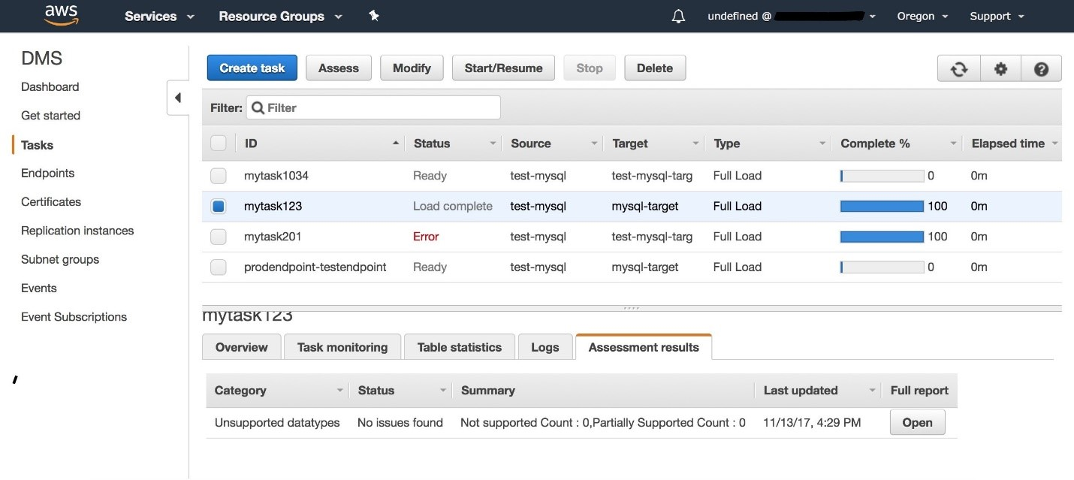
Фигура 1.2 Страница за трансформация на данни на приложение AWS Database Migration Service [2].
Предимства
- Поддържа различни типове бази (релационни, NoSQL, cloud-native)
- Минимално прекъсване при миграция
- Напълно управлявана услуга – без нужда от собствена инфраструктура
- Интеграция с други AWS услуги за автоматизация и наблюдение
Недостатъци
- По-трудна настройка за хибридни среди извън AWS
- Ограничена визуализация на процеса на трансформация
- Зависимост от AWS екосистемата (vendor lock-in)

1.2.3 Fivetran
Fivetran е базиран в облака инструмент за миграция на данни, най-подходящ за автоматизиране на синхронизирането на данни от множество източници към облачни хранилища без нужда от ръчна поддръжка. Той работи непрекъснато, като извлича данни от бази и SaaS приложения, позволявайки на екипите да се фокусират върху други задачи, докато техният поток от данни остава винаги актуален. Тъй като Fivetran може самостоятелно да управлява промените в схемите, миграциите се извършват плавно и с минимална намеса. Поддържа гъвкави методи за заснемане на данни: HVR поддържа различни методи, включително: заснемане чрез тригери (Trigger-Based Capture), само чрез архивни логове (Archive Log Only – ALO) и директен достъп до redo логове (Direct Redo Access – включително за Oracle бази).
Fivetran се интегрира директно с Git хранилища, позволявайки надежден контрол на версиите, съвместна работа и CI/CD практики за вашия dbt код за трансформации — както бихте направили при самостоятелно управлявана dbt конфигурация. Трансформациите могат да бъдат насрочени да се изпълняват автоматично, след като синхронизацията на данните във Fivetran приключи, гарантирайки, че трансформациите се прилагат върху най-актуалните данни.
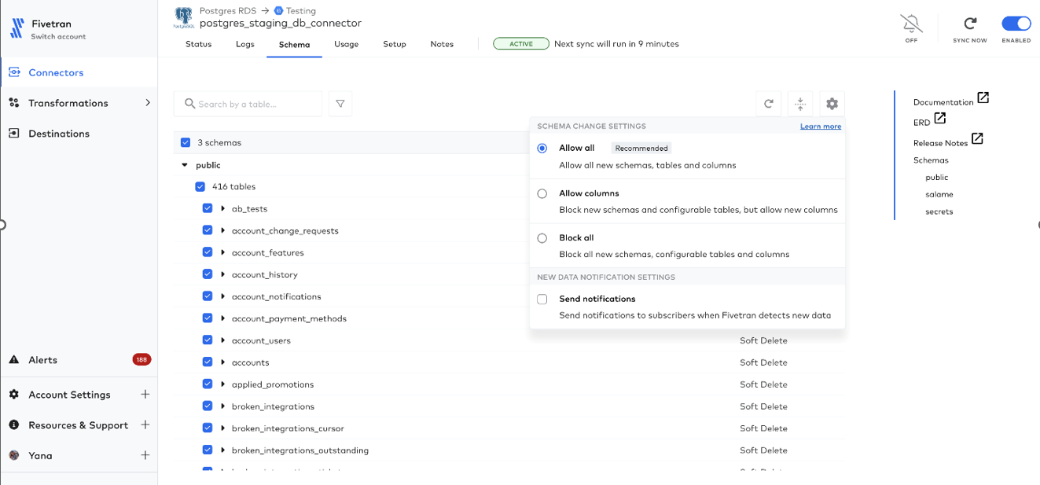
Фигура 1.3 Страница за конектори към схеми на приложение Fivetran [3].
Предимства:
- „Настрой и забрави“: Минимална поддръжка след конфигурация.
- Автоматично следене на промени в схемите.
- Висока надеждност и скорост.
- Широка екосистема от интеграции.
Недостатъци:
- Ограничени възможности за трансформация.
- Висока цена при големи обеми данни.
- По-малко гъвкав за сложни или хибридни среди.

1.2.4 Azure Data Factory (ADF)
Azure Data Factory е ETL/ELT и интеграционна услуга на Microsoft, която позволява създаване, автоматизация и управление на потоци от данни между множество източници — локални, облачни и SaaS. Тя не е просто инструмент за миграция, а пълноценна платформа за интеграция и трансформация на данни, използвана за анализи, BI и машинно обучение. ADF предоставя визуален интерфейс за проектиране на потоци (pipelines), комбиниран с възможност за скриптово управление чрез Azure PowerShell, SDK или REST API. Тя поддържа стотици конектори — от SQL и Oracle до Salesforce, SAP и Amazon S3. Освен това може да изпълнява Data Flow трансформации директно в облака, без нужда от локална инфраструктура. Позволява създаване на ETL процеси с drag-and-drop интерфейс и без нужда от код. Свързва локални източници чрез Self-Hosted Integration Runtime. Поддръжка на над 90 конектора (включително SQL, Oracle, SAP, Salesforce, AWS, Google Cloud и др).
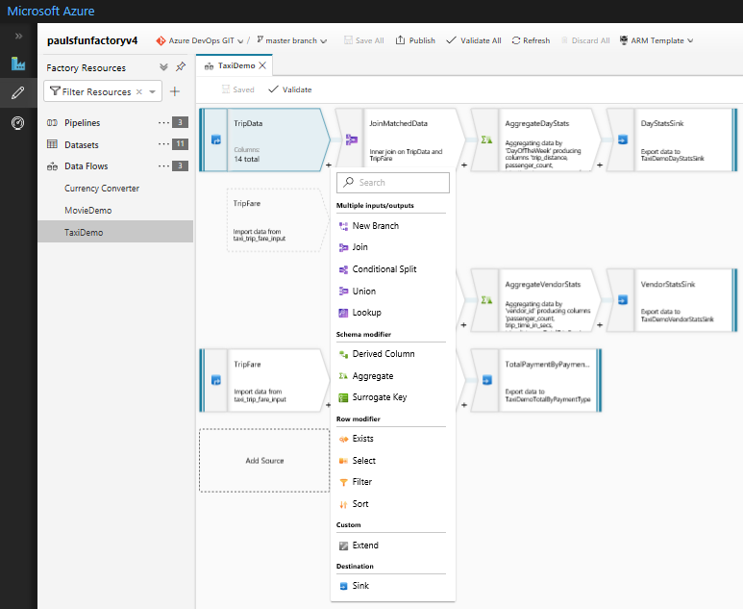
Фигура 1.4 Страница за трансформация на данни на приложение Azure Data Factory (ADF) [4].
Предимства
- Мощни възможности за трансформация и оркестрация
- Поддръжка на хибридни среди (облак + локално)
- Богата библиотека от конектори
- Интеграция с екосистемата на Azure и Power BI
Недостатъци
- По-сложна за настройка в сравнение с по-прости ETL решения
- Изисква известно обучение за работа с Data Flows
- Цената може да нарасне при голям обем данни и чести изпълнения
- Няма пълна поддръжка за всички нестандартни източници извън Microsoft екосистемата

1.2.5 Hevo Data
Hevo е облачно базиран инструмент за миграция на данни, който прави прехвърлянето на данни лесно и бързо. Продукта работи без нужда от програмируем код, автоматизиран и съвместим с много източници и дестинации на данни. Поддържа над 150 конектора, включително бази данни и SaaS приложения, което помага на екипите да избегнат ръчната работа. Обработва репликацията на данни в реално време с вградена обработка на грешки и наблюдение. Инструмента е подходящ за компании, които се нуждаят от мащабируеми и надеждни канали за данни без сложна настройка. С Hevo може да се наблюдава състоянието на потока от данни чрез интуитивни табла, които показват всяка статистика и движение на данните. Получавате и видимост в реално време върху вашия CDC поток с известия и дневници на дейността.
Hevo може автоматично да открива схемата на входящите данни и да я съпоставя с тази на дестинацията.
Също позволява прехвърляне на данни, които са били модифицирани в реално време.
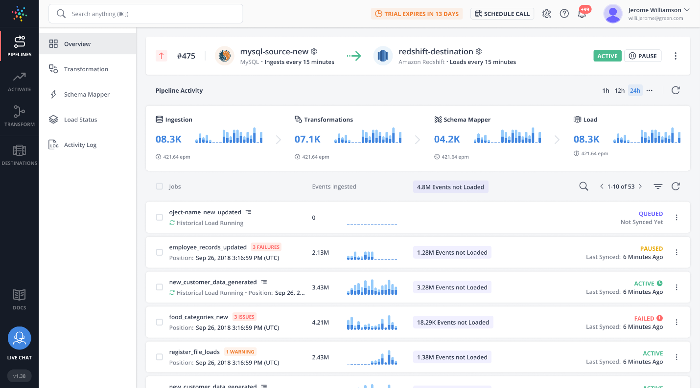
Фигура 1.5 Страница за трансформация на данни на приложение Hevo Data [5].
Предимства:
- Без нужда от програмиране: Лесна за използване и настройка.
- Реално време: Поддържа непрекъсната синхронизация чрез CDC.
- Автоматично разпознаване на схеми: Без нужда от ръчни настройки.
- Много добро наблюдение: Известия, логове и визуализация на грешки.

Недостатъци:
- Ограничени сложни трансформации: За напреднали сценарии може да се наложи външен инструмент.
- Цената нараства с обема данни.
- Най-подходяща за облачни среди: Ограничена при сложни локални (on-premise) системи.

1.2.6 Matillion
Matillion е базиран в облака инструмент за миграция на данни, който също така предлага мощни функции за трансформация на данни. Работи най-добре с облачни хранилища като Snowflake и Redshift. Той помага на екипите да зареждат и трансформират данни чрез лесен drag-and-drop интерфейс, намалявайки нуждата от писане на код и ускорявайки процеса на миграция. Това, което отличава Matillion, е балансът между простота и мощ, давайки на потребителите контрол върху подготовката на данните по време на миграцията. Matillion предоставя графичен интерфейс за проектиране, изграждане и управление на ETL потоци, като намалява нуждата от обширно програмиране при ежедневни задачи. Matillion е изграден специално за облачни среди (често се внедрява чрез AWS, Azure, GCP) и е проектиран да се мащабира заедно с облачната инфраструктура. Включва функции за координиране на сложни последователности от задачи за зареждане и трансформация на данни, управление на зависимости и насрочване на изпълнения въз основа на време или събития. Улеснява управлението на различни среди (например разработка, тестване, продукция) с отделни конфигурации и променливи.
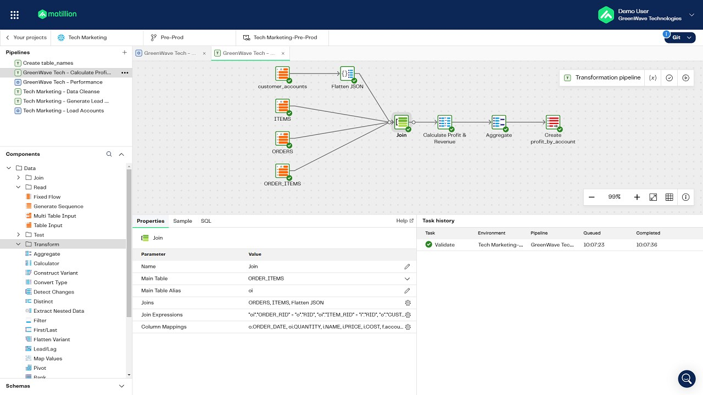
Фигура 1.6 Страница за трансформация на данни на приложение Matillion [6].
Предимства
- Мощни възможности за трансформация
- Удобен и интуитивен визуален интерфейс
- Силна поддръжка за облачни хранилища на данни
Недостатъци
- Може да бъде сложен при много прости миграции
- Цената зависи от облачните ресурси, което може да увеличи общите разходи

1.2.7 IRI NextForm
IRI NextForm е универсален инструмент за миграция на данни, предназначен за сложни и мащабни миграции. Той е особено подходящ за организации, които искат да модернизират остарели системи и да конвертират данни между различни платформи. NextForm автоматизира задачите по конвертиране и миграция на данни, като помага на екипите да намалят ръчното програмиране и риска от грешки по време на прехвърлянето. Способността му да обработва както остарели, така и съвременни системи, включително мейнфреймове, релационни бази данни и облачни конфигурации, е това, което прави NextForm уникален. Работи на различни среди, включително Windows, Unix базирани системи (Linux, Solaris, AIX, HP-UX) и IBM mainframe платформи (z/OS, z/Linux). Мигрира и конвертира данни от и към различни източници – плоски файлове (CSV, COBOL), бази данни, структурирани и полу-структурирани формати. Включва функции за защита на чувствителна и лична информация (PII) по време на миграция или трансформация. Използва CoSort енджина на IRI или други взаимозаменяеми двигатели за бърза обработка на големи обеми данни. Задачите могат да се дефинират чрез самодокументиращи се 4GL скриптове (SortCL програма) или чрез графичната IDE среда IRI Workbench, базирана на Eclipse™, и могат да бъдат автоматизирани.
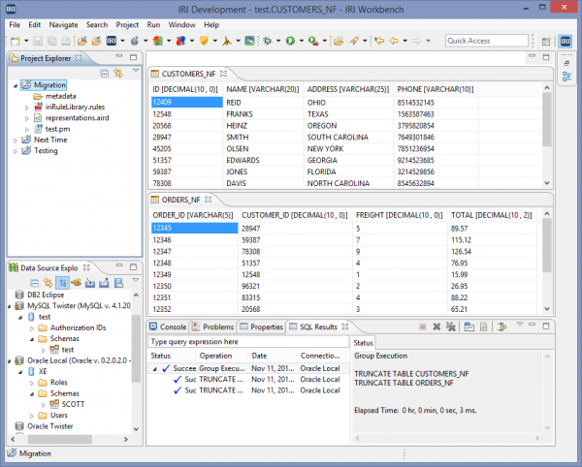
Фигура 1.7 Страница за трансформация на данни на приложение IRI NextForm [7].
Предимства
- Отличен за модернизация на остарели системи
- Намалява ръчната работа и риска от грешки
- Поддържа сложни и хетерогенни среди
Недостатъци
- Висока цена за малки организации
- Изисква техническа експертиза при настройка

1.2.8 Integrate.io
Integrate.io е базирана в облака платформа за миграция и ETL на данни, създадена за бързо и гъвкаво преместване на данни. Най-подходяща е за компании, които се нуждаят от бърза интеграция между различни източници на данни без необходимост от сложно програмиране. Инструментът автоматизира извличането, трансформацията и зареждането на данни (ETL), като помага на екипите по данни да оптимизират своите потоци и да подобрят качеството на информацията. Поддържа различни бази данни, SaaS приложения и облачни платформи, което го прави изключително универсален. Благодарение на удобния интерфейс и мощните инструменти за трансформация, Integrate.io може да се използва както от специалисти, така и от начинаещи потребители. Поддържа както ELT (извличане, зареждане и трансформация на данните в целта), така и Reverse ETL (синхронизация на данни от хранилището обратно към оперативните системи). Включва инструменти за създаване, управление и използване на API, позволявайки на потребителите да представят своите потоци от данни като API крайни точки. Репликира само промените в изходните данни, което осигурява актуализации почти в реално време и намалява натоварването върху системата (CDC - Change Data Capture). Позволява автоматично изпълнение на задачи и създаване на зависимости и тригери между процесите. Осигурява инструменти за следене на здравето на потоците, проверка на качеството на данните, известия в реално време и достъп до детайлни логове.
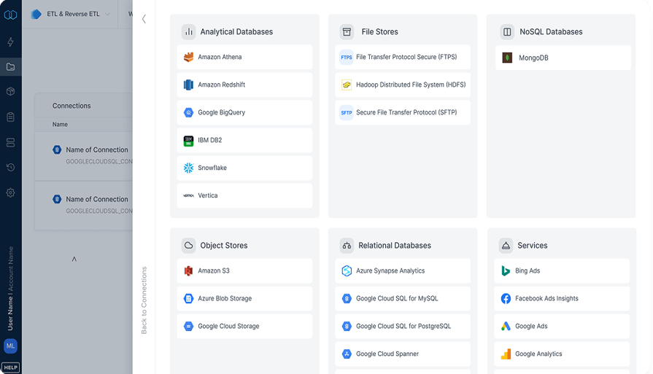
Фигура 1.8 Страница за трансформация на данни на приложение Integrate.io [8].
Предимства
- Удобен за потребители на всякакво ниво
- Добри възможности за трансформация на данни
- Гъвкави варианти за внедряване
Недостатъци
- Липса на разширени аналитични функции
- Висока цена при голям обем от данни и натоварено производство

1.3 Обобщение от направения преглед
След направения анализ на съществуващите решения за миграция и трансформация на данни може да се направят няколко основни извода. Всички разгледани инструменти — Google Cloud DMS, AWS DMS, Fivetran, Azure Data Factory, Hevo Data, Matillion, IRI NextForm и Integrate.io — са мощни и утвърдени решения, които предлагат надеждна функционалност за обработка и пренос на данни. Те използват различни подходи за ETL/ELT процеси, автоматизация и наблюдение на потоците от данни, като целта им е да осигурят бърз, сигурен и мащабируем начин за прехвърляне на информация между различни среди.
Въпреки техните предимства, повечето от тези решения са насочени към големи организации с вече изградена облачна инфраструктура и значителни финансови ресурси. Те често изискват специализирани технически познания, сложна първоначална настройка и абонаментен модел, който може да се окаже непрактичен за по-малки екипи или индивидуални разработчици.
Друга съществена особеност е, че повечето инструменти са обвързани с конкретен облачен доставчик (например Google, Amazon или Microsoft), което създава зависимост от конкретната платформа и ограничава гъвкавостта при работа в хибридна или мултиоблачна среда.
От анализа се установява, че съществува ниша за създаване на по-достъпно и независимо решение, което да предлага основните функции на ETL/ELT миграция — извличане, трансформация и зареждане на данни — без сложна конфигурация и без необходимост от използване на конкретен облак. Такъв инструмент би бил полезен за учебни, изследователски и малки бизнес цели, където гъвкавостта и лекотата на използване са от ключово значение.

1.4 Цели, задачи и характеристики на разработката
Разработката на софтуерен инструмент за миграция на данни е насочена към създаване на практическо решение, което комбинира основните принципи на ETL процесите с лесен за използване интерфейс и възможност за пренос между различни типове бази данни.

1.4.1 Основни цели
Основните цели на дипломната работа са:
- Да се изследват съществуващите инструменти и технологии за миграция на данни, като се анализират техните предимства и ограничения.
- Да се разработи собствен софтуерен инструмент за миграция на данни между различни бази (MySQL, PostgreSQL, SQLite).
- Да се осигури интуитивен потребителски интерфейс, който позволява на потребителя без задълбочени технически познания да извършва миграция.
- Да се гарантира сигурност и надеждност на процеса, включително проверка за целостта на данните и обработка на грешки.
- Да се създаде модулна архитектура, позволяваща лесно разширяване и интеграция с други системи.
- Да се проведат тестове и анализ на ефективността, за да се оцени работата на разработения инструмент в реални сценарии.

1.4.2 Основни задачи
Задача 1 - Определяне на специфичните изисквания на приложението.
Задача 2 - Определяне архитектурата на продукта.
- Модел на данните.
Задача 3 - Реализация на продукта.

1.4.3 Потребителски характеристики

2. Определяне на специфичните изисквания към разработваното приложение

Библиография
- Уеб сайт на Google Cloud Database Migration Service (Google Cloud DMS), https://cloud.google.com/database-migration, достъпено на 11.10.2025 г.
- Уеб сайт на AWS Database Migration Service (AWS DMS), https://aws.amazon.com/dms/, достъпено на 11.10.2025 г.
- Уеб сайт на Fivetran, https://www.fivetran.com/, достъпено на 11.10.2025 г.
- Уеб сайт на Azure Data Factory (ADF), https://azure.microsoft.com/en-us/services/data-factory/, достъпено на 11.10.2025 г.
- Уеб сайт на Hevo Data, https://hevodata.com/, достъпено на 11.10.2025 г.
- Уеб сайт на Matillion, https://www.matillion.com/, достъпено на 11.10.2025 г.
- Уеб сайт на IRI NextForm, https://www.iri.com/products/nextform, достъпено на 11.10.2025 г.
- Уеб сайт на Integrate.io, https://www.integrate.io, достъпено на 11.10.2025 г.

